# 1. Meetrapport Imageshell speed

## 1.1. Namen en datum

Stefan van der Ham & Bas van Rossem, 6 april 2019.

## 1.2. Doel

We willen met dit experiment kijken welke van de twee implementaties sneller is. De default implementatie van de imageshell tegenover onze implementatie van de imageshell.

## 1.3. Hypothese

Wij verwachten tot onze implementatie 50% sneller is, omdat het een vrij simpele oplossing is.

## 1.4. Werkwijze

We voeren het programma heel vaak uit met de de vision timer. Daarna verwerken we alle resultaten in een .csv bestand.

## 1.5. Resultaten

|  |  |  |  |  |  |
| --- | --- | --- | --- | --- | --- |
| **Base 5** | **Cycles** | **Default** | **Student** | **Verschil** | **Gewogen verschil** |
|  | 5 | 1.43322 | 1.28974 | 0.14348 | 0.028696 |
|  | 10 | 3.74853 | 2.40293 | 1.3456 | 0.13456 |
|  | 15 | 5.97744 | 3.58336 | 2.39408 | 0.159605 |
|  | 20 | 8.36134 | 4.75181 | 3.60953 | 0.180477 |
|  | 25 | 10.7435 | 5.96316 | 4.78034 | 0.191214 |
|  | 30 | 12.9383 | 6.50001 | 6.43829 | 0.21461 |
|  | 35 | 14.0908 | 7.56266 | 6.52814 | 0.186518 |
|  | 40 | 16.2728 | 8.61289 | 7.65991 | 0.191498 |
|  | 45 | 18.3604 | 9.73837 | 8.62203 | 0.191601 |
|  | 50 | 20.4859 | 10.8112 | 9.6747 | 0.193494 |
| **Total** | **275** | **112.41223** | **61.21613** | **51.1961** | **0.167227** |
| **Student % sneller** | **45.543176** |  |  |  |  |

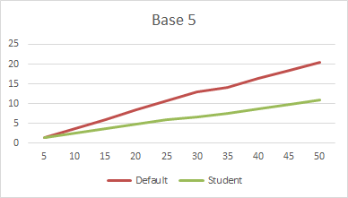

|  |  |  |  |  |  |
| --- | --- | --- | --- | --- | --- |
| **Base 10** | **Cycles** | **Default** | **Student** | **Verschil** | **Gewogen verschil** |
|  | 10 | 2.57258 | 2.38643 | 0.18615 | 0.018615 |
|  | 20 | 7.18996 | 4.77385 | 2.41611 | 0.120806 |
|  | 30 | 11.9202 | 7.17161 | 4.74859 | 0.158286 |
|  | 40 | 16.7386 | 8.85176 | 7.88684 | 0.197171 |
|  | 50 | 19.756 | 10.8701 | 8.8859 | 0.177718 |
|  | 60 | 23.9371 | 13.0249 | 10.9122 | 0.18187 |
|  | 70 | 28.3192 | 15.23 | 13.0892 | 0.186989 |
|  | 80 | 32.6713 | 17.4044 | 15.2669 | 0.190836 |
|  | 90 | 37.0472 | 19.6006 | 17.4466 | 0.193851 |
|  | 100 | 41.3547 | 21.8105 | 19.5442 | 0.195442 |
| **Total** | **550** | **221.50684** | **121.12415** | **100.38269** | **0.162158** |
| **Student % sneller** | **45.318099** |  |  |  |  |

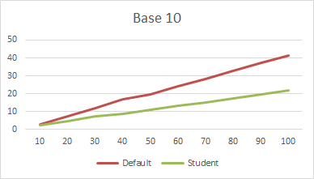

|  |  |  |  |  |  |
| --- | --- | --- | --- | --- | --- |
| **Base 15** | **Cycles** | **Default** | **Student** | **Verschil** | **Gewogen verschil** |
|  | 15 | 3.84335 | 3.59333 | 0.25002 | 0.016668 |
|  | 30 | 10.8149 | 7.21848 | 3.59642 | 0.119881 |
|  | 45 | 18.0076 | 10.5595 | 7.4481 | 0.165513 |
|  | 60 | 23.6423 | 13.1194 | 10.5229 | 0.175382 |
|  | 75 | 29.5427 | 16.3159 | 13.2268 | 0.176357 |
|  | 90 | 36.0185 | 19.6095 | 16.409 | 0.182322 |
|  | 105 | 42.5333 | 22.7995 | 19.7338 | 0.187941 |
|  | 120 | 48.978 | 26.1777 | 22.8003 | 0.190003 |
|  | 135 | 55.4227 | 31.2018 | 24.2209 | 0.179414 |
|  | 150 | 65.0045 | 33.8508 | 31.1537 | 0.207691 |
| **Total** | **825** | **333.80785** | **184.44591** | **149.36194** | **0.160117** |
| **Student % sneller** | **44.744885** |  |  |  |  |

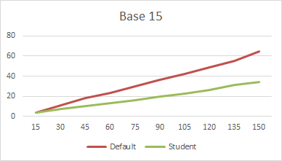

|  |  |  |  |  |  |
| --- | --- | --- | --- | --- | --- |
| **Base 20** | **Cycles** | **Default** | **Student** | **Verschil** | **Gewogen verschil** |
|  | 20 | 5.21178 | 5.03205 | 0.17973 | 0.008987 |
|  | 40 | 15.1774 | 9.89142 | 5.28598 | 0.13215 |
|  | 60 | 22.3704 | 14.9629 | 7.4075 | 0.123458 |
|  | 80 | 34.2377 | 18.1686 | 16.0691 | 0.200864 |
|  | 100 | 40.9765 | 22.6737 | 18.3028 | 0.183028 |
|  | 120 | 49.8665 | 27.2289 | 22.6376 | 0.188647 |
|  | 140 | 59.0522 | 31.9003 | 27.1519 | 0.193942 |
|  | 160 | 68.3714 | 37.2653 | 31.1061 | 0.194413 |
|  | 180 | 79.7631 | 40.63 | 39.1331 | 0.217406 |
|  | 200 | 91.1548 | 45.1539 | 46.0009 | 0.230005 |
| **Total** | **1100** | **466.18178** | **252.90707** | **213.27471** | **0.16729** |
| **Student % sneller** | **45.749259** |  |  |  |  |

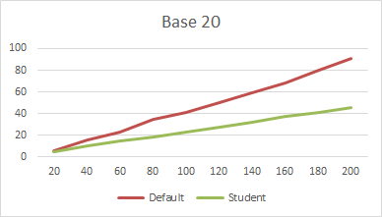

|  |  |  |  |  |  |
| --- | --- | --- | --- | --- | --- |
| **Base 25** | **Cycles** | **Default** | **Student** | **Verschil** | **Gewogen verschil** |
|  | 25 | 5.68612 | 5.69274 | -0.00662 | -0.00026 |
|  | 50 | 17.0211 | 11.3878 | 5.6333 | 0.112666 |
|  | 75 | 28.3328 | 16.9763 | 11.3565 | 0.15142 |
|  | 100 | 39.5432 | 22.5409 | 17.0023 | 0.170023 |
|  | 125 | 50.7934 | 28.2563 | 22.5371 | 0.180297 |
|  | 150 | 62.2665 | 33.8184 | 28.4481 | 0.189654 |
|  | 175 | 73.4179 | 39.4691 | 33.9488 | 0.193993 |
|  | 200 | 84.8043 | 45.286 | 39.5183 | 0.197592 |
|  | 225 | 96.1907 | 48.8059 | 47.3848 | 0.210599 |
|  | 250 | 103.166 | 54.1173 | 49.0487 | 0.196195 |
| **Total** | **1375** | **561.22202** | **306.35074** | **254.87128** | **0.160217** |
| **Student % sneller** | **45.413628** |  |  |  |  |

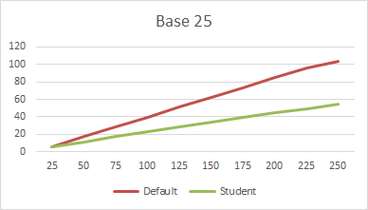

## 1.6. Verwerking

Hier zijn alle totaalresultaten bij elkaar. Het totaal bij gewogen verschil is het gemiddelde van het verschil.

|  |  |  |  |  |  |
| --- | --- | --- | --- | --- | --- |
| **Column1** | **Cycles** | **Default** | **Student** | **Verschil** | **Gewogen verschil** |
| **Base 5** | 275 | 112.41223 | 61.21613 | 51.1961 | 0.16722718 |
| **Base 10** | 550 | 221.50684 | 121.12415 | 100.38269 | 0.162158377 |
| **Base 15** | 825 | 333.80785 | 184.44591 | 149.36194 | 0.160117208 |
| **Base 20** | 1100 | 466.18178 | 252.90707 | 213.27471 | 0.167289863 |
| **Base 25** | 1375 | 561.22202 | 306.35074 | 254.87128 | 0.160217355 |
| **Total** | **4125** | **1695.1307** | **926.044** | **769.08672** | **0.163401997** |
| **Student % sneller** | **45.37035** |  |  |  |  |

Student % sneller is berekend door het totale verschil te delen door de totale default tijd.

## 1.7. Conclusie

De imageshell implementatie van de student is 45.37% sneller dan de default implementatie. We kunnen dus concluderen dat de imageshell die wij hebben gemaakt sneller is dan de default implementatie van de imageshell.

## 1.8. Evaluatie

Het doel van dit experiment was om te kijken hoeveel sneller onze implementatie van de image shell was in vergelijking tot de default implementatie. Onze hypothese was bijna goed, we zaten er maar een paar procentpunten naast. We hebben heel wat metingen gedaan, maar de code crashte heel vaak als het preprocessen van het rechteroog werd uitgevoerd. Ook was er ergens een memoryleak. We weten dit waar die vandaan komt en op welke manier deze invloed hadden op de meetresultaten.